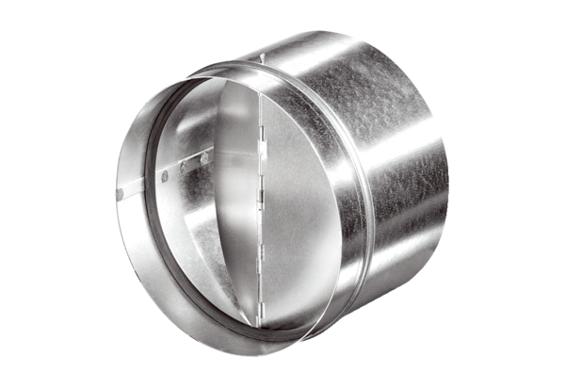Автоматический обратный клапан AVM 28Комплект поставки: 1 штукАссортимент: C
Номер артикула: 0093.0011Изготовитель: MAICO

